CHUYÊN MỤC " MỖI TUẦN MỘT CÂU CHUYỆN ĐẸP, MỘT CUỐN SÁCH HAY, MỘT TẤM GƯƠNG SÁNG"
Chúng em thực hiện tốt "An toàn giao thông".
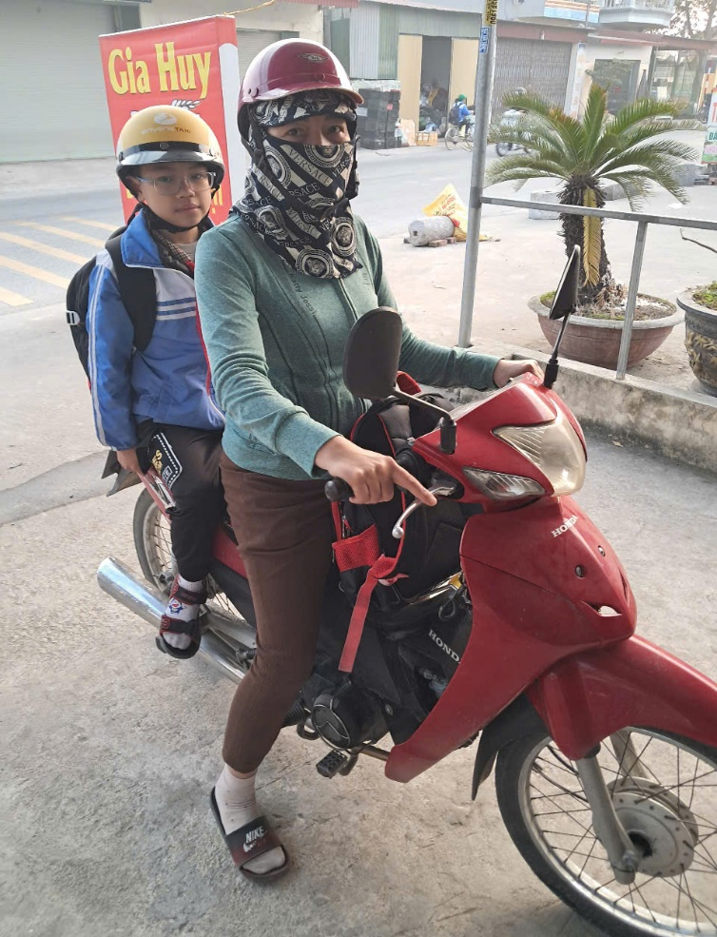 | 